ĐẶC TẢ PHÂN HỆ XỬ LÝ SỰ CỐ ĐỘI XE THEO IEEE 830-1998
RikkeiLogistics – Phân hệ xử lý sự cố và điều phối cứu hộ
Phần 1: Lựa chọn khía cạnh trọng tâm và loại sơ đồ
Nội dung lựa chọn | Quyết định của kiến trúc sư
Khía cạnh trọng tâm | Xử lý sự cố trên đường (Incident Response): tiếp nhận sự cố, điều phối xe cứu hộ và kích hoạt định tuyến lại các đơn hàng bị ảnh hưởng để bảo vệ cam kết SLA.
Vấn đề vận hành giải quyết | Sự cố có thể xảy ra bất cứ lúc nào, làm trễ đơn hàng và vi phạm SLA; khi nhiều sự cố xảy ra cùng lúc, các xe cứu hộ bị tranh giành và có nguy cơ một xe bị gán cho hai sự cố.
Loại sơ đồ UML | Sequence Diagram (Sơ đồ tuần tự).
Lý do chọn sơ đồ | Bài toán cạnh tranh tài nguyên phụ thuộc vào thứ tự và thời điểm trao đổi thông điệp giữa nhiều thành phần (khóa tạm, xác nhận, từ chối, thử lại). Sequence Diagram với khối alt thể hiện được rõ cả nhánh thành công và nhánh thất bại; Use Case chỉ cho biết ai làm gì, còn ERD chỉ mô tả dữ liệu tĩnh.
Bẫy dữ liệu đã chọn (mục 4) | Nhiều sự cố xảy ra đồng thời trên các tuyến khác nhau, cạnh tranh tài nguyên (xe cứu hộ, đơn hàng cần định tuyến lại).

Sơ đồ Sequence thể hiện giải pháp được trình bày ở trang tiếp theo; theo khung IEEE 830, sơ đồ này thuộc mục 3.2 Functional Requirements.

Sơ đồ Sequence – Xử lý sự cố và điều phối xe cứu hộ khi nhiều sự cố xảy ra đồng thời
-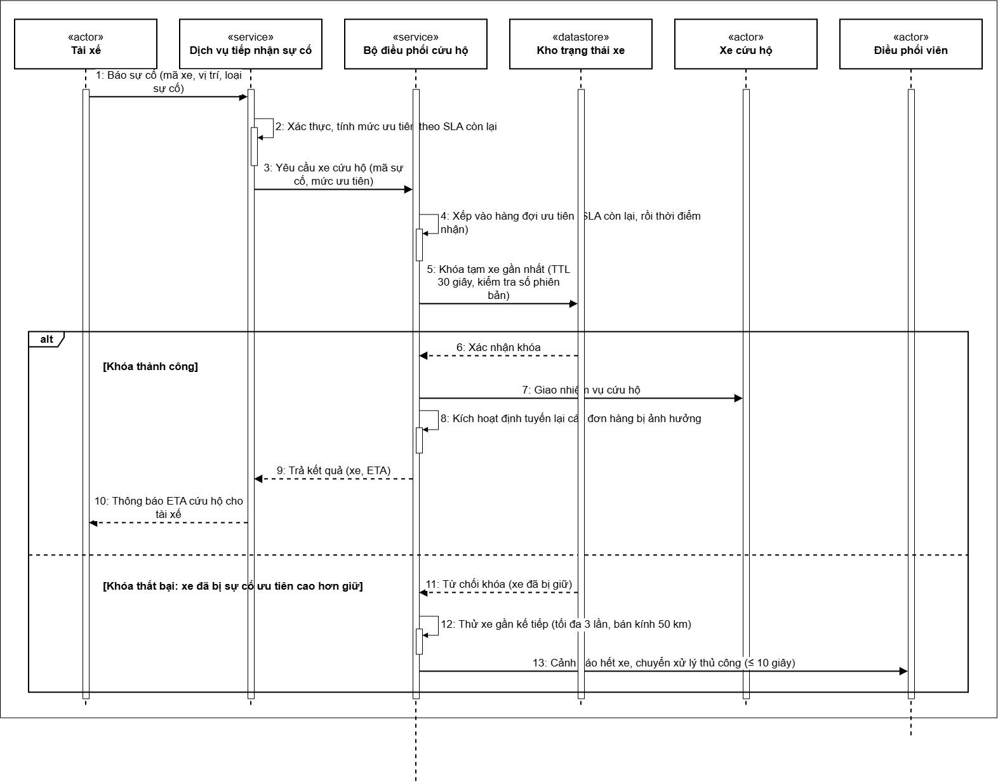
Hình 1. Sequence Diagra. - Khối alt thể hiện nhánh khóa xe thành công và thất bại.

Phần 2: Đặc tả ngắn theo tinh thần IEEE 830-1998
Mục IEEE 830-1998 | Nội dung đặc tả
1.1 Purpose – Vấn đề giải quyết | Phân hệ đảm bảo mỗi sự cố trên đường được gán đúng một xe cứu hộ nhanh nhất có thể và các đơn hàng bị ảnh hưởng được định tuyến lại, nhằm hạn chế vi phạm SLA khi vận hành đội xe quy mô lớn.
1.2 Scope – In-scope | Tiếp nhận sự cố từ tài xế; tính mức ưu tiên theo SLA còn lại; xếp hàng đợi ưu tiên; khóa tạm và giao xe cứu hộ; kích hoạt (gọi) việc định tuyến lại đơn hàng; thông báo ETA cho tài xế và cảnh báo Điều phối viên.
1.2 Scope – Out-of-scope | Thuật toán gom chuyến và tối ưu tuyến đường; lọc nhiễu và giám sát GPS chi tiết; giao diện ứng dụng của xe cứu hộ; thanh toán, tính chi phí cứu hộ.
2.4 Constraints – Bẫy dữ liệu | Nhiều sự cố đồng thời cùng yêu cầu một xe cứu hộ gần nhất; nếu không kiểm soát, một xe có thể bị gán cho hai sự cố hoặc sự cố khẩn cấp bị chậm hơn sự cố ít khẩn cấp.
3.2 Functional Requirements – Cách xử lý bẫy (bước 4, 5, 11–13 của sơ đồ) | REQ-INC-01: Mỗi xe cứu hộ tại một thời điểm chỉ được khóa tạm cho đúng 1 sự cố (khóa độc quyền, kiểm tra số phiên bản); khóa tự hết hạn sau 30 giây nếu không được xác nhận.  REQ-INC-02: Các sự cố đồng thời được xếp vào hàng đợi ưu tiên theo SLA còn lại (ít hơn thì xử lý trước), cùng mức thì theo thời điểm nhận.  REQ-INC-03: Khi khóa thất bại, hệ thống tự thử xe gần kế tiếp (tối đa 3 lần, bán kính 50 km); hết lượt hoặc không còn xe thì cảnh báo Điều phối viên trong vòng không quá 10 giây để xử lý thủ công.
3.3 Performance – Chỉ tiêu kiểm chứng | Gán xe cứu hộ trong vòng không quá 5 giây cho ít nhất 95% sự cố; hỗ trợ tối thiểu 100 sự cố đồng thời; 0 trường hợp một xe bị gán cho hai sự cố trong kiểm thử tải.

